**Registracija slike pomoću homografije**

**Domaći iz Analize biomedicinske slike**

Ivana Pešić i Ivana Munjas

Registracija slike je transformacija koja nam omogućava da poravnamo dve slike tako da se koordinate njihovih pojedinih obeležja poklapaju. Ona ima mnogo primena, a konkretno u biomedicini se koristi kada postoji više uzastopnih snimanja nekog dela tela i potrebno je poravnati slike pre dalje obrade.

Pomenuti još i druge primene homografije i objasniti podelu na intensity i feature based metode.

Najpoznatiji način za registraciju slike je pomoću homografije. Homografiju predstavlja matrica dimenzija 3x3.

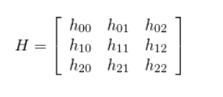

Dve slike su povezane pomoću homografije ako su ispunjena dva uslova:

1. Objekat koji želimo da poravnamo se nalazi u jednoj ravni
2. Kamera sme da se rotira samo oko svoje optičke ose

Ako su *(x1 ,y1)* koordinate tačke na prvoj slici i *(x2 ,y2)* koordinate iste fizičke tačke na drugoj slici, tada ih homografija *H* povezuje na sledeći način:

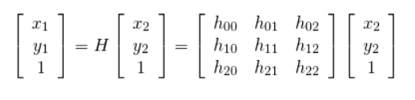

Ako bismo znali homografiju, mogli bismo da je primenimo na sve piksele jedne slike da dobijemo sliku koja je poravnana u odnosu na referentnu sliku. Ukoliko je poznato 4 ili više tačaka koje označavaju ista obeležja na obe slike, rešavanjem sistema linearnih jednačina moguće je pronaći matricu *H.* Ove tačke nazivaju se *keypoints* i njihovo detektovanje se vrši u 2 koraka:

1. Radi se lokalizacija tačaka koje ostaju stabilne kada se vrše transformacije slike (translacija, skaliranje, rotacija).
2. Kada se pronađu lokacije značajnih tačaka, sledeći korak je kodiranje njihovog izgleda i izgleda njihove okoline. Time dobijamo sekvence brojeva za svaku od tačaka i u idealnom slučaju te sekvence će biti iste za parove tačaka na referentnoj i rotiranoj slici.

Korišćeni algoritmi za lokalizaciju i deskripciju su *FAST* i *BRISK,* respektivno.

Konačno, algoritam za registraciju pomoću homografije sastoji se iz sledećih koraka:

1. Učitavanje referentne i rotirane slike.
2. Detektovanje obeležja (lokalizacija i deskripcija).
3. Pronalaženje obeležja koja se najviše poklapaju (zadržavamo 15 % obeležja sa najvećim stepenom poklapanja).
4. Izračunavanje matrice *H.*
5. Ispravljanje rotirane slike u odnosu na referentnu.

(Pokazivanje na primeru)

Literatura:

1. <https://en.wikipedia.org/wiki/Homography_(computer_vision)>
2. <https://www.robots.ox.ac.uk/~vgg/rg/papers/brisk.pdf>
3. <https://docs.opencv.org/3.0-beta/doc/py_tutorials/py_feature2d/py_fast/py_fast.html>
4. <https://www.learnopencv.com/image-alignment-feature-based-using-opencv-c-python/?fbclid=IwAR3G1FvJrRKV5WJZaMMUB460qAVM_7ONEvAcedv_help7XIN3bCe5z9Qmd0>